День девятый
«День здоровья и спорта»
Спортивно игровая программа
«Чемпионат весёлого мяча»
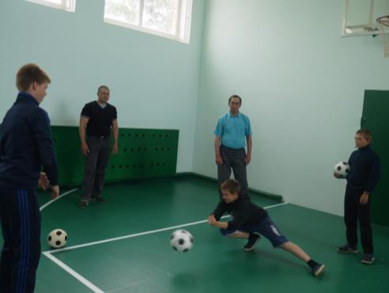
Спортивно-игровую программу "Чемпионат веселого мяча" в лагере «РОСТОК» провела работница сельского Дома культура О.А. Городова. В мероприятии приняли участие дети из отряда «Лучики» и «220 ВОЛЬТ». Ребята разделились на команды и соревновались в спортивных конкурсах с мячом. Победила дружба, а в качестве приза была организована для всех весёлая дискотека.

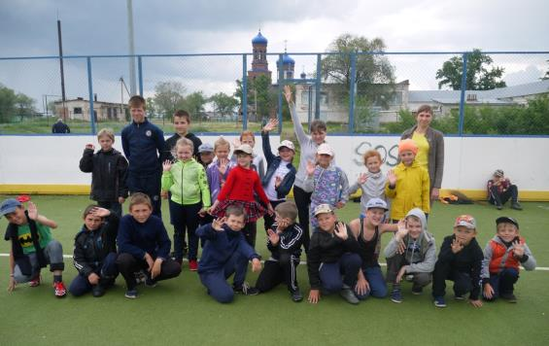

Спортивная викторина
Нужно, нужно заниматься по утрам и вечерам!
Умываться, закаляться и со спортом подружиться!
Быть здоровым постараться. Это нужно только нам!

«Здоровье, самое замечательное состояние нашего организма. Когда мы здоровы, чувствуем себя хорошо. Мы легко занимаемся спортом и с радостью развлекаемся. Сохранять и укреплять здоровье нужно с детских лет…» – такими словами начала своё мероприятие воспитатель лагеря «РОСТОК» Стерликова Т.Ю. Она провела спортивную викторину. Ребята разделились на три команды: «Крепыши», «Неболейка», «Здоровячок». Отвечая на вопросы викторины, дети узнали много важного и полезного для того, чтобы укрепить своё здоровье, занимаясь спортом и физкультурой.
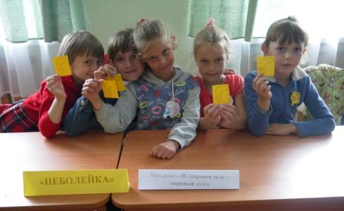

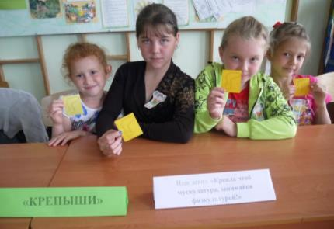
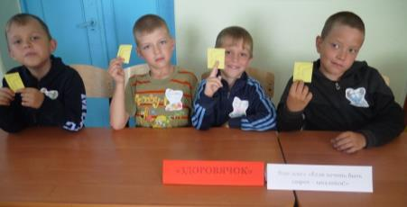

Конкурс рисунков и плакатов «Дети против наркотиков»
Ребята и воспитатели Абрамова Е.А. и Юшина С.В. отряда «220 ВОЛЬТ» участвовали в конкурсе рисунков и плакатов «Дети против наркотиков».
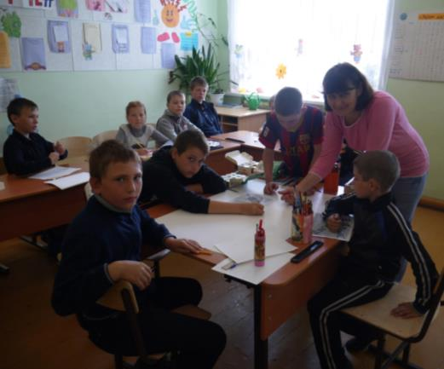

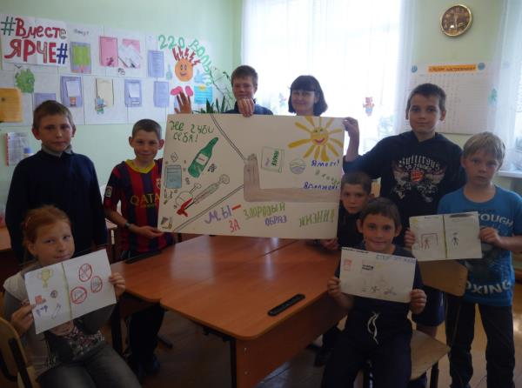

Соревнования «Молодецкие забавы»
На Молодецких забавах добры молодцы, могут выяснять, кто же из них самый сильный, ловкий, выносливый. В лагере «РОСТОК» прошли командные соревнования.
Дети с интересом участвовали в спортивных конкурсах на силу, ловкость, выносливость и быстроту. Жюри подвели итог спортивным соревнованиям: самый сильный – Мельников Артём, самый ловкий – Ремнёв Тимофей, самый выносливый – Устинов Вячеслав, а самая быстрая – Чижевич Лиза. Молодцы ребята!!!
